中国铁矿石价格指数（CIOPI）
中国钢铁工业协会 2018年11月29日印发

一、进口铁矿石价格（OPI）
11月29日，直接进口铁矿石62%品位干基粉矿到岸价格为64.83美元/吨（即1.0456美元/吨度），环比每吨上升0.71美元，升幅为1.11%，当月平均价格为71.75美元/吨。
11月29日，现货贸易进口铁矿石62%品位干基粉矿人民币含税价格为568.93元/吨，环比每吨上升4.15元，升幅为0.73%，当月平均价格为603.61元/吨。
11月29日，直接进口铁矿石58%品位干基粉矿到岸价格为55.55美元/吨（即0.9578美元/吨度），环比每吨上升0.61美元，升幅为1.11%；当月平均价格为61.83美元/吨。
11月29日，现货贸易进口铁矿石58%品位干基粉矿人民币含税价格为466.74元/吨，环比每吨上升6.63元，升幅为1.44%，当月平均价格为495.81元/吨。
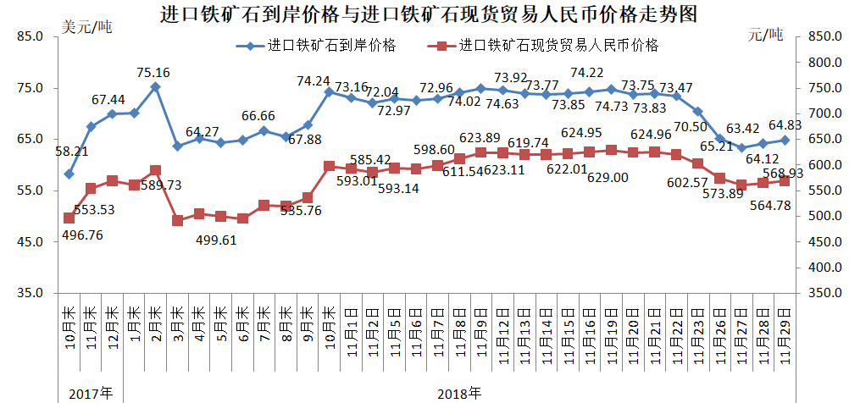
二、国产铁矿石价格
11月29日，国产铁矿石62%品位干基铁精矿含税价格为639.13元/吨，环比每吨下降1.43元，降幅为0.22%；比进口铁矿石高70.20元/吨，升幅为12.34%；当月平均价格为657.24元/吨，比进口铁矿石高53.63元/吨，升幅为8.88%。
11月29日，国产铁矿石65%品位干基铁精矿含税价格为711.91元/吨，环比每吨下降1.70元，降幅为0.24%；当月平均价格为732.77元/吨。
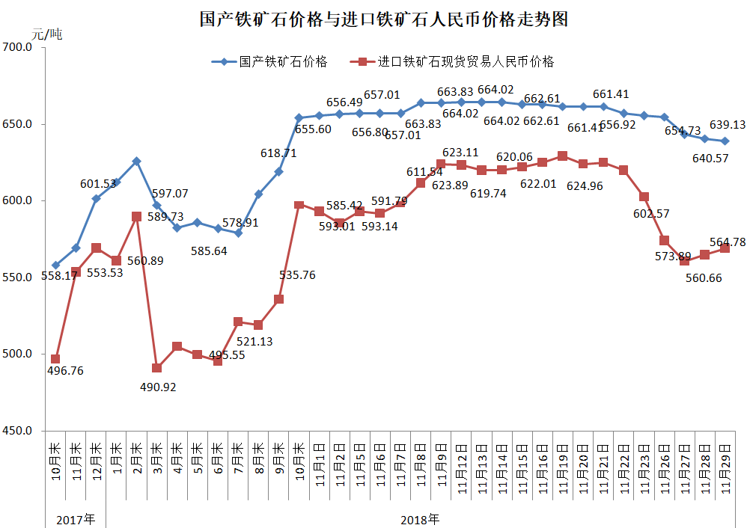
三、中国铁矿石价格指数（CIOPI）
11月29日，中国铁矿石价格指数（CIOPI）241.12点，环比上升2.21点，升幅为0.93%。其中：国产铁矿石价格指数为248.38点，环比下降0.56点，降幅为0.22%；进口铁矿石价格指数为240.02点，环比上升2.63点，升幅为1.11%。
